Documentación – MCP Server

Descripción General 3
Objetivo 3
Alcance Inicial 3
Arquitectura y funcionamiento actual 4
Arquitectura implementada 4
Tecnologías Utilizadas 5
Autenticación 6
Pasos de creación de la App Registration 6
Despliegue de modelo IA 8
Flujo de comunicación 10
Funcionamiento por microservicio 10
frontend/ (puerto 5173) 10
gateway/ (puerto 3000): 13
mcp-sql/ (puerto 3002): 14
Requisitos previos 16
Arranque y configuración local (desarrollo) 16
Funcionamiento para producción 18
Conexión a todos los SQL 18
Costos estimados 18
Almacenamiento de imágenes: Azure Container Registry (ACR) 18
Ejecución de microservicios: Azure Container Apps (ACA) 19
Modelo de IA 21
Historial de versiones 23

Descripción General
NovaChat es un asistente virtual conversacional inteligente que permite a los usuarios interactuar con la infraestructura TI de Novasoft utilizando lenguaje natural

Objetivo
Desarrollar una plataforma web inteligente basada en arquitectura de microservicios y protocolo MCP - Model Context Protocol, capaz de integrar Inteligencia Artificial con servicios corporativos de infraestructura virtual de Novasoft, permitiendo a los usuarios consultar y operar recursos tecnológicos mediante lenguaje natura.

Alcance Inicial
En esta primera fase del proyecto se contempla:
- Diseño de la interfaz de usuario
- Arquitectura basada en microservicios.
- Comunicación interna vía APIs REST.
- Contenerización con Docker.
- Integración con modelo de Azure OpenAI.
- Integración con SQL Server.
- Inicio de sesión con Single Sign-On de Microsoft.
Durante esta fase no se contempla:
- Acceso público.
- Integración con otros servicios diferentes a SQL Server.
- Administración avanzada de identidades.

Arquitectura y funcionamiento actual

Arquitectura implementada
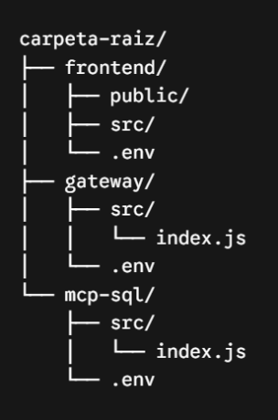
La estructura del proyecto es la siguiente:
Por lo que al tener servicios independientes (gateway/ - mcp-sql/) el tipo de arquitectura principal es de microservicios. Cada servicio tiene su propio .env, expone endpoints HTTP y es desplegable de forma independiente

De esta forma se le da una escalabilidad modular en la que si en el futuro se requiere integrar otro tipo de servicios como monitorización en la nube por ejemplo, basta con crear el nuevo microservicio MCP, añadir su puerto al .env de gateway/ y agregar las nuevas herramientas al gateway/scr/index.js
Si el nuevo microservicio de monitorización en la nube se cae por un error de código, el Gateway seguirá funcionando y el servicio mcp-sql también.
Si en algún momento el proyecto crece a varios mcp-*, modificar el Gateway a mano sería insostenible. Así que lo más viable sería implementar un patrón de Descubrimiento de Servicios o Registro Dinámico.
En lugar de que el Gateway tenga el arreglo de tools hardcodeado, arranca con un arreglo vacío; cuando se encienda el nuevo microservicio, este le envía automáticamente un mensaje (HTTP POST) al Gateway pasandole el puerto y las herramientas. El Gateway simplemente guarda esas herramientas en su memoria y se las empieza a enviar a Azure OpenAI

Tecnologías Utilizadas
Tecnología | Versión | Finalidad
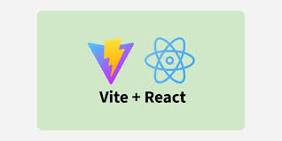 | React 19.2.4  Vite 8.0.4 | Codificar la interfaz de usuario
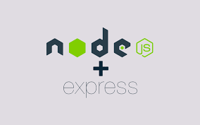 | Node v25.8.2  Express 4.18.2 | Administrar los paquetes y dependencias del proyecto
  SQL Server Managment Studio | 21.6.17 | Gestor de base de datos
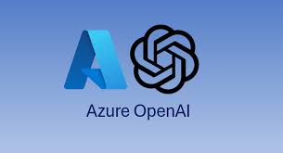 | Modelo gpt-4.1-mini  V. 2025-04-14 | Inteligencia Artificial encargada de comprender y responder al usuario
 | - | Autenticación de usuarios
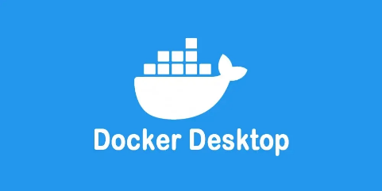 | 29.4.0 | Contenerizacion y empaquetado de la aplicacion

Autenticación
El inicio de sesión es con Single Sign-On de Microsoft Entra ID para colaboradores de Novasoft que tengan un correo corporativo. Este sistema de autenticación permite al usuario iniciar sesión una sola vez y acceder a múltiples aplicaciones sin tener que volver a ingresar sus credenciales en cada uno. De esta forma el aplicativo confía en la identidad proporcionada por Microsoft para darle acceso a la ventana de conversación.
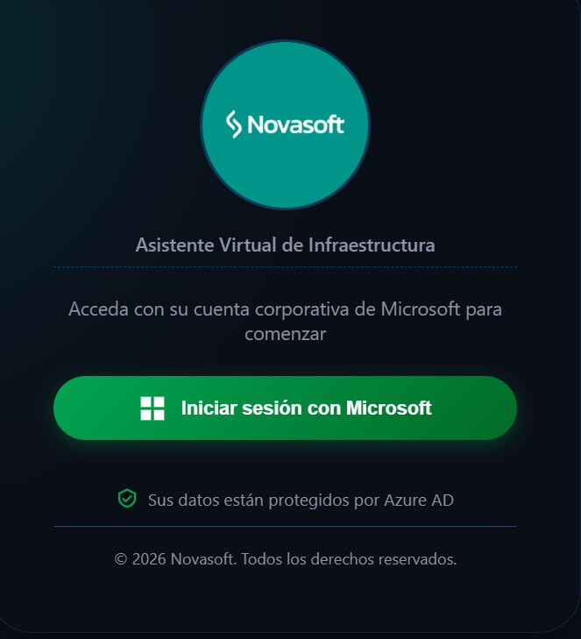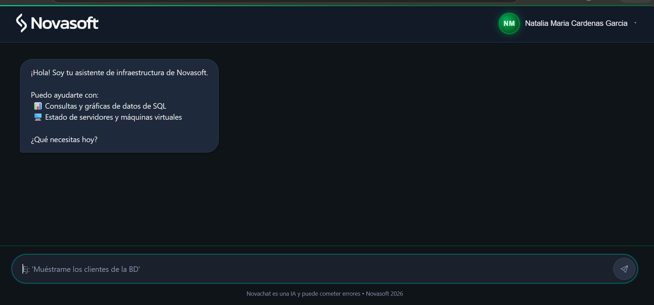

Pasos de creación de la App Registration
Paso 1 — Crear la App Registration
- En portal.azure.com "App registrations" New registration
- Se completó el formulario:
- Name: SSO-MCP-Server
- Supported account types: Accounts in this organizational directory only (Single tenant) – Para que solo se puedan loguear cuentas de la empresa
- Redirect URI: Single-page application (SPA) (Aplicación de Página Única) http://localhost:5173
- Clic en Register
Paso 2 -- Agregar Redirect URIs adicionales
En la app recién creada Authentication en la sección SPA se agregó:
- http://localhost:5173
- http://localhost:5173/auth/callback
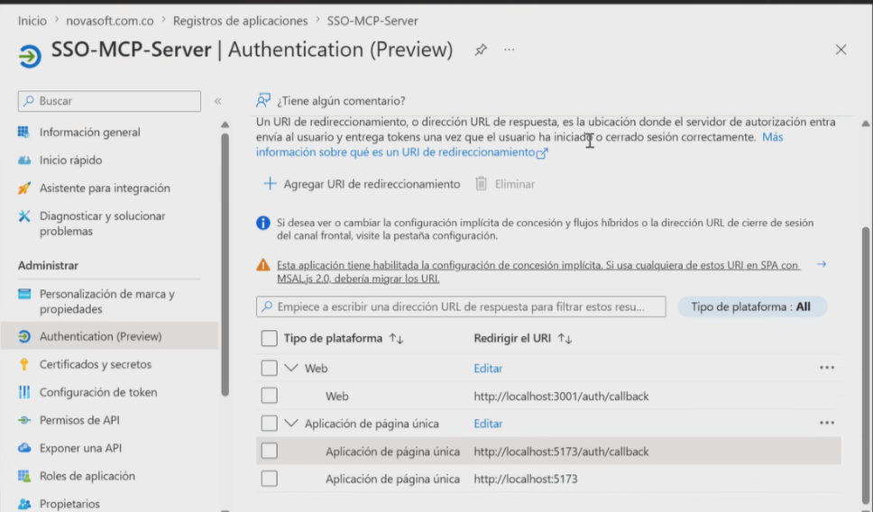
NOTA: En la imagen se ve creada una redirección web a localhost:3000, esa fue borrada, quedan solo las redirecciones SPA
Paso 3 -- Exponer una API
Expose an API Add a scope:
- Application ID URI: api://c7b692d8-c942-4395-9208-27ae0d7c8a4c
- Scope name: access_as_user
- Who can consent: Admins and users
- Clic en Add scope
Paso 4 -- API Permissions
API permissions → Add a permission:
API (api://c7b692d8-c942-4395-9208-27ae0d7c8a4c) -> Delegated -> access_as_user
Luego → Grant admin consent
Paso 5 – anotar los valores
En overview anotar los valores Client ID y Tenant ID para las variables de entorno en el código
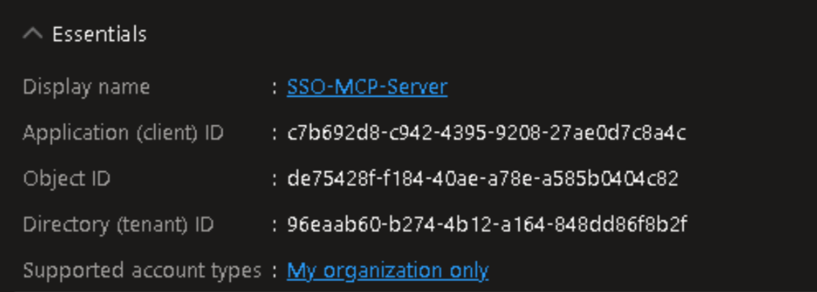

Despliegue de modelo IA
Para este entorno empresarial se eligió Azure OpenAI por ser la opción que asegura que las consultas de la infraestructura no sean utilizadas para entrenar modelos públicos, como sería el caso si se utilizase la API pública de OpenAI. El modelo escogido fue gpt-4.1-mini global, global significa que OpenAI elige la ubicación geográfica del servidor en la que se ejecuta la petición que recibe el modelo. Fue desplegado siguiendo los siguientes pasos en Azure Portal:
- Se creó un recurso de Azure OpenAI con región East US (que es recomendada)
- Luego se hizo deploy del modelo yendo a https://ai.azure.com/ -> se seleccionó el recurso de OpenAI -> en "deployments" - "+ create deployment" -> buscar y seleccionar gpt-4.1-mini – se asignó el nombre “gpt-4.1-mini-MCPServer”-> se eligió tipo de despliegue "standard"
Una vez desplegado el modelo se tomaron los siguientes datos para guardarlos en las variables de entorno para el código:
* Endpoint (en AI Foundry -> "view code") (https://openaimcpserver.openai.azure.com/)
* API Key (en AI Foundry -> "Keys and Endpoint") (4GEXi2Yr5CJrr5JqK4qKyW9a7Zwn1LnJm5YBIzByym)
* Deployment Name (el nombre asignado en el paso 2 ‘gpt-4.1-mini-MCPServer’)
* API Version (2025-01-01-preview)
Las APIs de los modelos de Azure OpenAI son stateless (sin estado) por lo que el modelo no recuerda conversaciones previas, cada solicitud se procesa de manera independiente a menos que se le envíe el contexto (identidad + historial + user) en cada petición

Flujo de comunicación
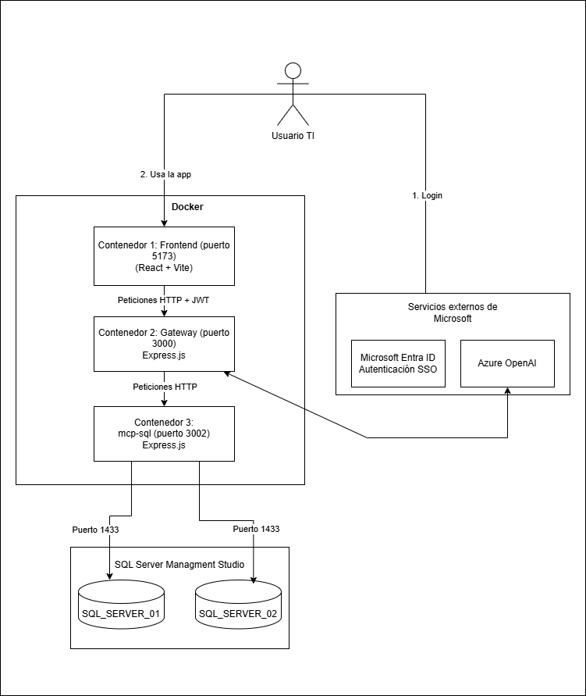

Funcionamiento por microservicio

frontend/ (puerto 5173)
El archivo src/pages/Login.jsx es la vista root del aplicativo (/), contiene la función de inicio de sesión con SSO y la redirección a /chat cuando esta sea exitosa
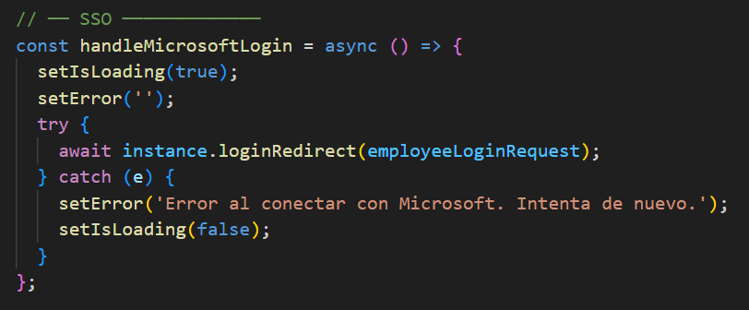 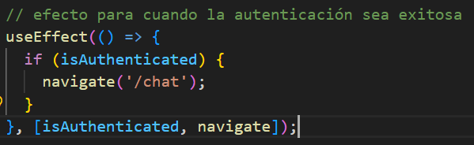
El archivo src/pages/Chat.jsx es la vista /chat en el navegador. En él se captura la entrada del usuario, monta las respuestas en la Interfaz de Usuario y conserva toda la conversación mientras no se borre localStorage
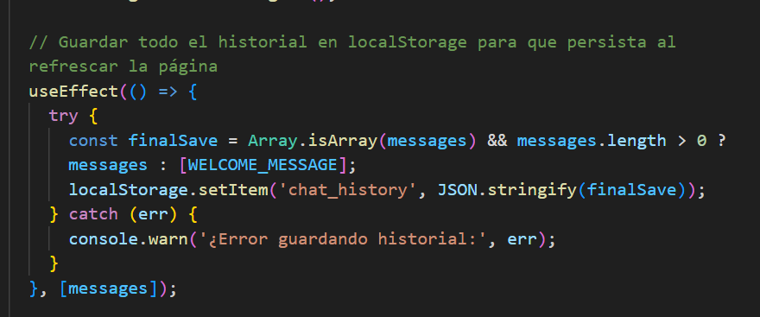
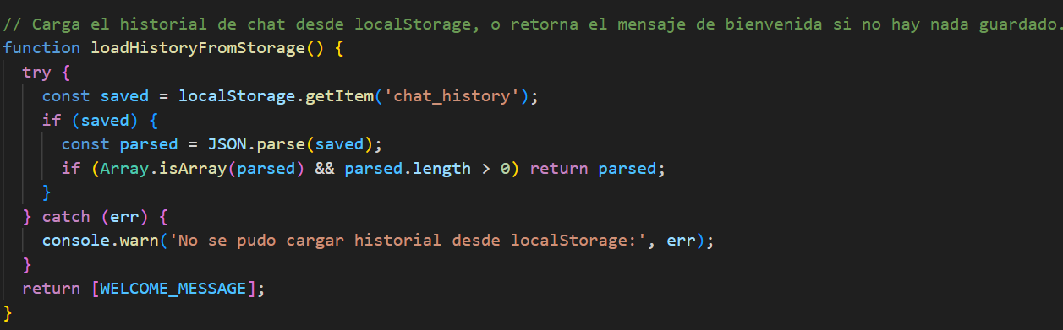
Dentro de handleSend, se utiliza la función sliceLastNTurns. Aquí se le pasa todos los mensajes actuales más el nuevo mensaje del usuario, y se le indica que extraiga solo la cantidad definida en HISTORY_TURNS. Además, se truncan los mensajes si superan cierto límite de caracteres
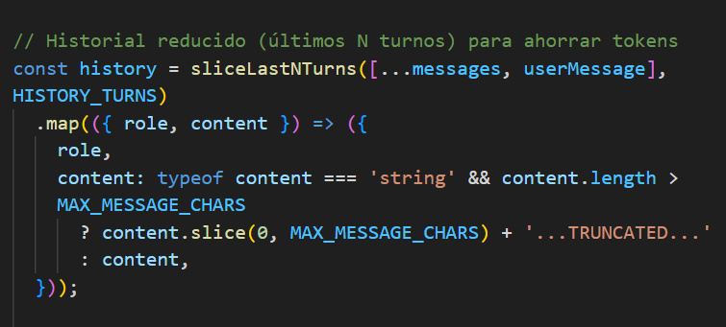
Inmediatamente después de armar la variable ‘history’, se inyecta dentro del atributo context en el body de la petición fetch que va hacia el Gateway:
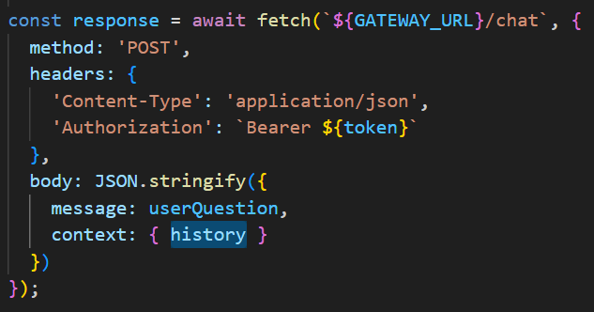
Variables de Entorno
VITE_AZURE_CLIENT_ID=c7b692d8-c942-4395-9208-27ae0d7c8a4c
VITE_AZURE_TENANT_ID=96eaab60-b274-4b12-a164-848dd86f8b2f
VITE_AZURE_REDIRECT_URI=http://localhost:5173/auth/callback
VITE_GATEWAY_URL=http://localhost:3000
VITE_HISTORY_TURNS=3
VITE_MAX_MESSAGE_CHARS=1000

gateway/ (puerto 3000):
Este archivo contiene el modelo de Inteligencia Artificial, es el orquestador que recibe tool-calls y delega a microservicios (actualmente solo mcp-sql). Declara MCP_TOOLS y genera llamadas HTTP hacia MCP_SQL_URL
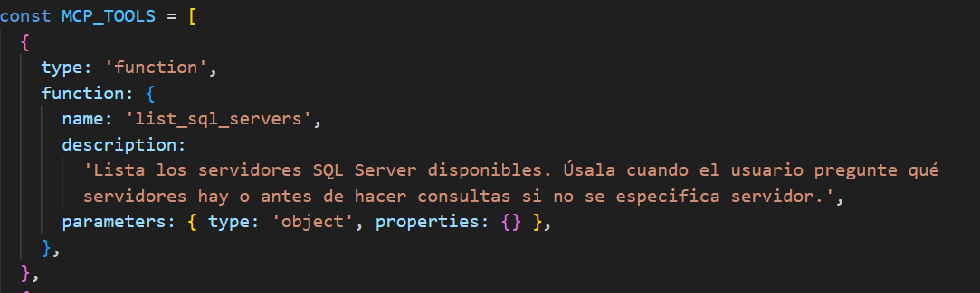
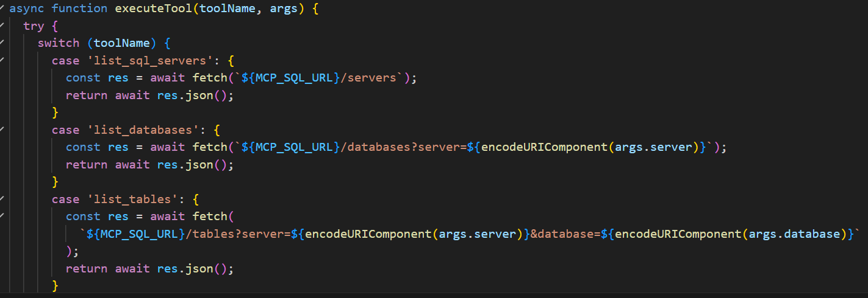
El endpoint principal POST /chat recibe el mensaje y el historial desde el frontend
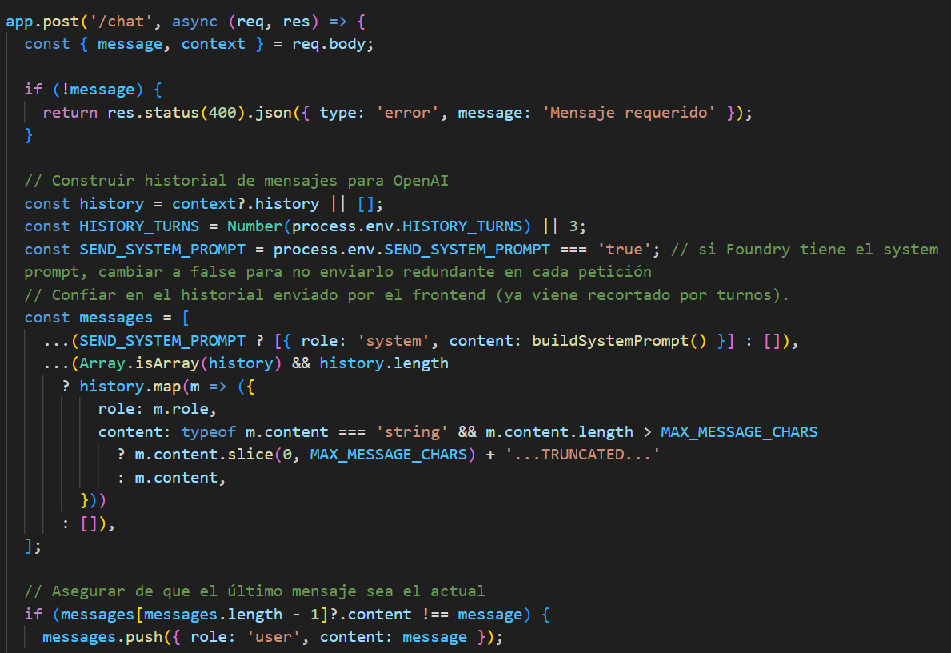
Variables de entorno:
AZURE_OPENAI_ENDPOINT=https://openaimcpserver.openai.azure.com/
AZURE_OPENAI_API_KEY=4GEXi2Yr5CJrr5JqK4qKyW9a7Zwn1LnJm5YBIzByymr8CU1rGMqYJQQJ99CDACYeBjFXJ3w3AAABACOGDc4C
AZURE_OPENAI_DEPLOYMENT=gpt-4.1-mini-MCPServer
AZURE_OPENAI_API_VERSION=2025-01-01-preview
AZURE_TENANT_ID=96eaab60-b274-4b12-a164-848dd86f8b2f
AZURE_CLIENT_ID=c7b692d8-c942-4395-9208-27ae0d7c8a4c
HISTORY_TURNS=3
SEND_SYSTEM_PROMPT=true
FRONTEND_URL=http://localhost:5173
GATEWAY_PORT=3000
MCP_SQL_URL=http://localhost:3002

mcp-sql/ (puerto 3002):
Es el único servicio que tiene acceso real a SQL.
Lee los servidores definidos desde el .env con la función loadServersFromEnv(), asignándoles un alias con lo que está después del SQL_SERVER_ de la variable de entorno. Esto con el fin de que se puedan agregar múltiples servidores SQL y el código los lea automáticamente y sin problema
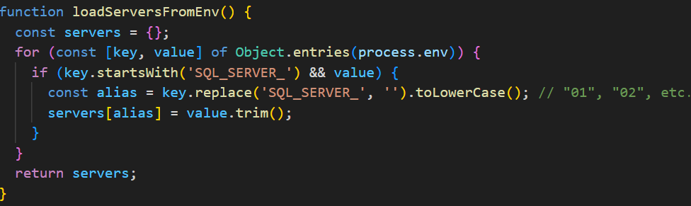
Nota: todos los servidores manejan autenticación SQL con el mismo usuario y contraseña
Expone los siguientes endpoints REST:
  - GET /servers : para consultar todos los servidores SQL_SERVER_ definidos en .env
  - GET /databases (/databases?server=01): para listar las bases de datos de un servidor
  - GET /tables (/tables?server=01&database=DB): para listar las tablas de una base de datos de un servidor
  - GET /schema (/schema?server=01&database=DB&table=Tabla): obtiene el esquema de las columnas de una tabla para ver su organizacion
  - POST /query: ejecuta la sentencia SQL (actualmente cualquiera sin excepción)
  - GET /health: obtiene el estado de conexión del microservici
  - GET /agent/jobs (agent/jobs?server=#server): Lista los trabajos del Agente SQL Server
  - GET /agent/error-logs (/agent/error-logs?server=#servidor): Lee registro de errores del Agente SQL Server de un servidor
- Nota de seguridad: validación de SELECT está comentada en POST /query - recomendable activarla antes de producción.
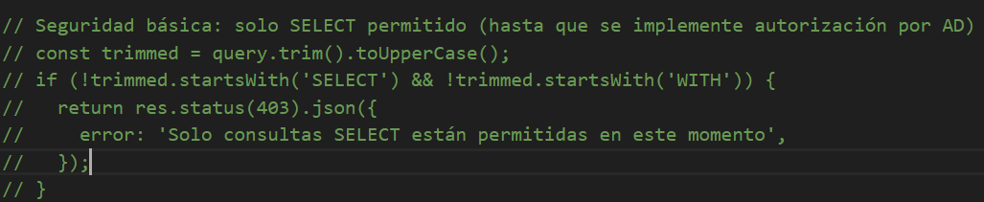
Variables de entorno
SQL_SERVER_01=ip_maquina_local
SQL_SERVER_02=ip_maquina_en_la_misma_red
SQL_SERVER_03=
SQL_USER=usuario_existente_en_todos_los_ SQL_SERVER_
SQL_PASSWORD=contraseña_ SQL_USER
MCP_SQL_PORT=3002

Requisitos previos
- Tener instalada la terminal de git
- Tener instalado Node.js
- Tener docker desktop

Arranque y configuración local (desarrollo)
- Clonar el repositorio
En la terminal de git ejecutar:
- git clone https://github.com/LaSintaxis/nova-mcp.git
- cd nova-mcp
- Instalar dependencias
- En la carpeta raíz -> npm i
- cd backend && npm i
- cd ../context-resolver && npm i
- cd ../frontend && npm i
- cd ../gateway && npm i
- cd ../mcp-sql && npm i
  - Ó en la carpeta raíz: npm --prefix backend install && npm --prefix gateway install && npm --prefix mcp-sql install && npm --prefix frontend install
- Copiar y pegar las variables de entorno de cada microservicio estipuladas en el punto anterior ‘funcionamiento por microservicio’ en un archivo .env en la raíz de cada microservicio
- Correr el programa
En local
- Ubicarse en la carpeta raíz y ejecutar npm run dev:all. Este comando inicializará todos los servicios en paralelo gracias a la librería concurrently o ejecutar npm run dev por microservicio
En Docker:
- Ejecutar docker compose up –build

Funcionamiento para producción

Conexión a todos los SQL
El código está preparado para utilizar un mismo usuario SQL en todos los servidores, para que así se pueda obtener información de los motores de bases de datos de varios servidores al mismo tiempo. Por lo que en el .env de mcp-sql deben ser proporcionadas las direcciones IP de los svr-sql y las credenciales de autenticación del usuario SQL que esté presente comúnmente en todos los servidores allí estipulados
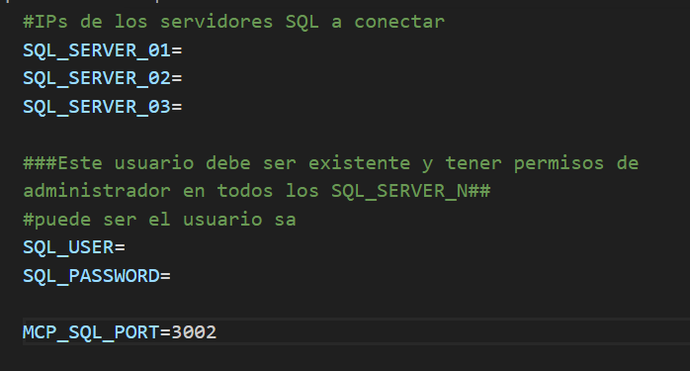
Este servicio debe vivir dentro de la red corporativa para que se pueda conectar a las IP de los servidores, adicionalmente los SSMS de las máquinas virtuales deben tener habilitados los puertos TCP/IP 1433 para conexiones remotas.

Costos estimados

Almacenamiento de imágenes: Azure Container Registry (ACR)
Este servicio actuará como el repositorio privado y seguro para las imágenes Docker de la empresa para garantizar que el código interno no sea público.
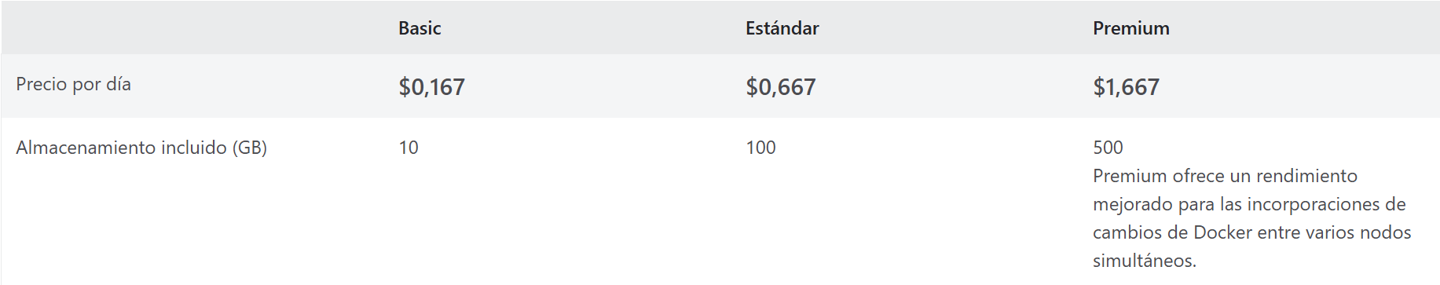
Tomado de: https://azure.microsoft.com/es-es/pricing/details/container-registry/?msockid=111f23c38e8465a0127334a68f2b6469
Costo mensual estimado con Basic: ~$5.01 USD

Ejecución de microservicios: Azure Container Apps (ACA)
ACA proporciona un entorno Serverless (sin servidor) para ejecutar los contenedores. El gran beneficio de este modelo su capacidad de Escalado a Cero lo que significa que los contenedores se configuran para apagarse automáticanete cuando no haya tráfico, reduciendo el costo a $0 USD durante esos periodos.
La facturación de ACA funciona mediante un modelo global de pago por uso con una franquicia base mensual. Cada mes la suscripción recibe una bolsa gratuita de 2.000.000 de peticiones, 360.000 segundos de GiB y 180.000 segundos de procesamiento (vCPU), mientras el consumo de la aplicación se mantenga por debajo de esos límites el costo es $0 USD. Solo se aplica la tarifa de pago por uso por el consumo que exceda dicha franquicioa mensual, al inicio del siguiente mes el contador vuelve a cero.
El costo suma el esfuerzo de cada pieza involucrada, cada vez que un contenedor se comunica con otro Azure lo registra. Por ejemplo:
- Si el usuario hace una pregunta, esa es 1 petición al Frontend. El Frontend le manda la orden al Gateway (+1 petición). El Gateway llama al mcp-sql (+1 petición). Por esa sola pregunta del usuario, se consumieron 3 peticiones de la bolsa gratuita
- Se suma el tiempo que cada contenedor estuvo trabajando en esa solicitud. Si el Gateway procesó durante 1 segundo, y el mcp-sql trabajó 2 segundos procesando la base de datos, Azure descuenta 3 segundos de la bolsa
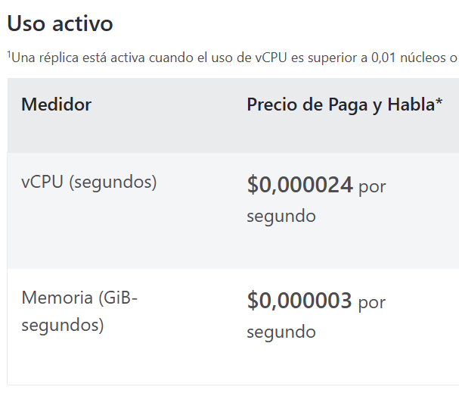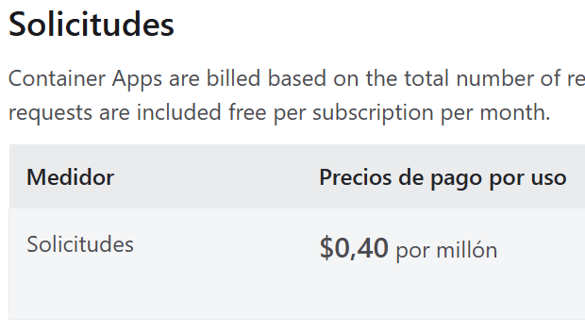
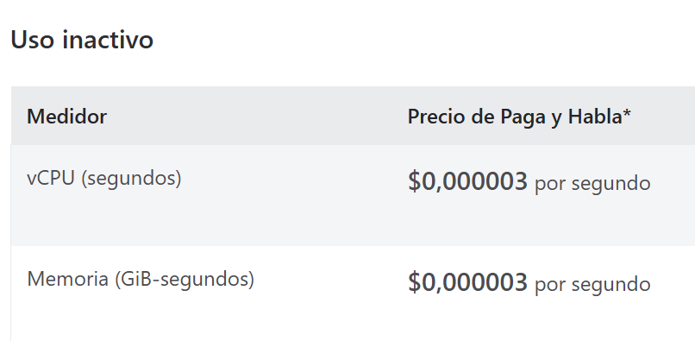
Tomado de: https://azure.microsoft.com/es-es/pricing/details/container-apps/

Estimación de costos de cómputo
Suponiendo que los contenedores permanezcan encendidos durante el horario de oficina (8am a 5:30pm 22 días hábiles al mes), cada uno con 0.5 vCPU y 1GiB de Memoria se hacen los siguientes cálculos:
9.5 horas al día -> 22 días al mes = 209 horas al mes = 752.400 segundos por contenedor
Tiempo por 3 contenedores = 2.257.200 segundos al mes
Al multiplicar estos segundos por el tamaño de los contenedores (0.5 vCPU y 1 GiB), se obtiene el consumo bruto:
- Consumo vCPU: 2.257.200 * 0.5 = 902.880 vCPU-segundos al mes.
- Consumo Memoria: 2.257.200 * 1 = 2.257.200 GiB-segundos al mes.
Al aplicar la capa gratuita que ofrece azure, queda así:
vCPU 902.880 seg – 180.000 seg = 722.880 seg facturables * $0.000024 = $17.34912
Memoria 2.257.200 – 360.000 seg = 1.897.200 seg facturables * 0.000003 = $5.6916
A tener en cuenta: Los contenedores encendidos puede que no siempre estén activos (procesando consultas), sino en estado ‘inactivos’ (esperando peticiones), por lo que durante esos segundos el cobro de vCPU desciende a $0.000003 USD por segundo, así que el cobro mensual tenderá a ser considerablemente menor a los $23,04072 USD calculados

Estimación de costos por solicitudes
Lo anterior detalla los costos por cómputo sosteniendo los 3 contenedores. En cuanto al cobro por solicitudes de red se sabe que se tienen 2.000.000 de peticiones gratis al mes; que, si se dividen entre los 22 días hábiles se obtiene que se tendrán que procesar más de 90.909 peticiones diarias para salir de la capa gratuita, por lo que el costo por peticiones podría ser de $0 USD o muy reducido sabiendo que cada millón de más cuesta $0.40 USD

Modelo de IA
El modelo de IA implementado tiene los siguientes costos:
Standard Pricing (por 1 millon de tokens)
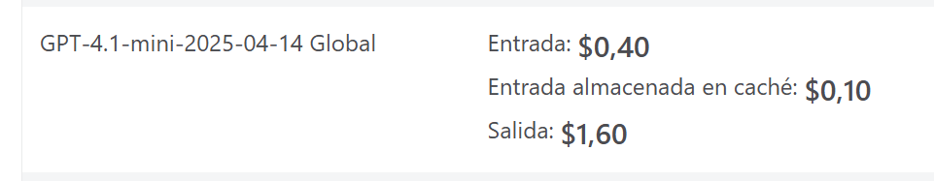
Tomado de: https://azure.microsoft.com/es-mx/pricing/details/azure-openai/
Los cobros se basan en el consumo de “tokens” los cuales son determinados por la longitud de las palabras (1000 token equivalen a aproximadamente unas 750 palabras de texto).
- Input (Entrada): Es todo el texto que se le envía a la IA. Esto incluye la pregunta del usuario ("¿qué servidores hay?"), las instrucciones ocultas del sistema, y muy importante en este caso, los datos que devuelven las herramientas (como la lista de bases de datos o el esquema de las tablas de SQL).
- Cached Input (Entrada almacenada en caché): Esta es una opción de ahorro. Los modelos modernos pueden "recordar" el contexto reciente. Si en la app se le envía el mismo texto largo una y otra vez (por ejemplo, si se le pasa un esquema gigante de SQL al inicio de cada conversación), el sistema lo guarda temporalmente. En lugar de cobrar los $0.40 completos cada vez, cobra la tarifa con descuento de $0.10.
- Output (Salida): Es la respuesta que genera la IA (la consulta SQL que armó, el mensaje al usuario, etc.). Siempre es el rubro más caro porque al servidor le cuesta más poder de cómputo "pensar" y generar texto nuevo que simplemente leer lo que se le envió.

Historial de versiones
Descripción | Fecha | Responsable
Versión inicial | 26/06/2026 | Natalia Cardenas

